中学ポピー・今月の学習ポイント（５月号）
◆中１◆

●数 学：「正の数・負の数」の計算をマスターしよう！
５月号では、正の数・負の数のいろいろな計算を学んでいくよ。
・乗法・除法……符号の決め方を覚えれば、あとは正の数だけの計算と変わらないよ。
・四則……加減乗除が混じった計算。乗除を先に計算することを忘れないようにね。
どちらも、たくさん問題練習をして自信をつけておくのが大事。さあ、がんばろう！


●理科・社会：うまく使いこなして成績アップ！
１．教科書との対応はどう調べる？
まとめ編巻頭の「教科書関連表」を見よう。
裏表紙のもくじにも、対応する教科書ページを示してあるよ。

２．まとめ編・問題編はどう使い分ける？
○まとめ編…カラー刷りで重要ポイントがわかりやすいから、予習で見ておくと、授業でやる内容がよくわかるよ。復習では、まとめノートの参考にしよう。
○問題編……「教科書のかくにん」は、「教科書のまとめ」とぴったり対応した基本問題。
わからないときは、「教科書のまとめ」と見比べるとスイスイ解けるよ！

◆中２◆

●数 学：新しいパターンの計算・問題に慣れていこう！
５月号は、４月号に続いて「式の計算」の学習だよ。
「文字式を使った説明」や「等式の変形」などの応用問題を学んでいくよ。高校入試にもよく出るから、フレスタの問題をどんどん解いて慣れていきたいね！

●理科・社会：いつでもどこでも赤フィルターで要点チェック！
「５月に中間テストがあるけど、理科や社会の暗記が心配……。」という人はいないかな？
そこで、「おぼえるモード 理科の要点・社会の要点」の出番だ！

○「図によるまとめ」と「ことばによるまとめ」がセットでわかりやすい！
○そのまま見ても、赤フィルターを使ってもＯＫ！
○コンパクトで持ち運びしやすいから、いつでもどこでもちょこっと暗記！
○社会の「再チェック！」も活用しよう！イラストや図で楽しく覚えてね。

◆中３◆
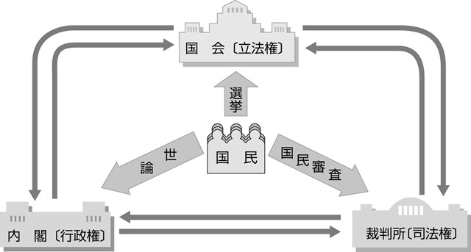
●社 会：公民は、関係図をおさえよう！
中３の社会の学習は、「公民的分野」が中心になるね。
公民の学習では、次のように、いろいろな関係図が出て
くるよ。
○政治………国会・内閣・裁判所の関係、地方自治のしくみ、など
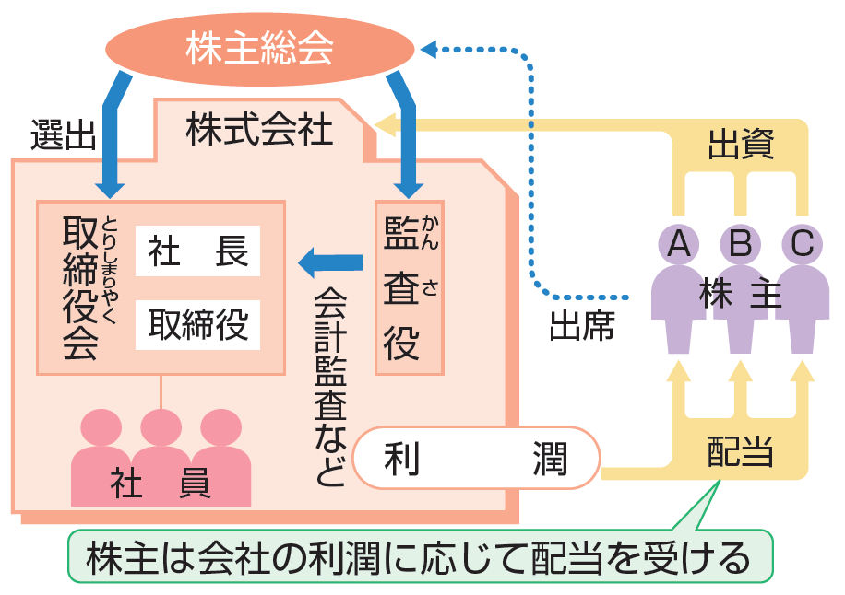
○経済………家計・企業・政府の関係、株式会社のしくみ、など
○国際社会…国際連合の組織
まずは、教科書やフレスタにも出てくる図をじっくり見ること。そして、自分でもノートに書き写してみると、それぞれの関係がはっきりとわかるよ。関係図をおさえて、公民をマスターしよう！


●数 学：「平方根」をマスターしよう！
「平方根」の意味とその計算を学習するよ。平方根を理解することで、計算できる範囲がぐっと広がるよ。この平方根は、後で習う「２次方程式」や「三平方の定理」、そして高校の数学にも出てくる、とても大切な内容だよ。
高校入試でも必要になるものだから、しっかりフレスタで勉強してね。

